ДОНЕЦКИЙ НАЦИОНАЛЬНЫЙ ТЕХНИЧЕСКИЙ УНИВЕРСИТЕТ

Кафедра ПИ

Факультет КНТ

Лабораторная работа №3

Тема: «Уведомления»

Выполнил

ст. гр. ПИ-18Б

Моргунов А.Г.

Проверил:

асс. каф. ПИ

________________

асс. каф. ПИ

________________

Донецк – 2020

**Задание.**

Создать две кнопки. По нажатию на первую показать всплывающее уведомление. По нажатию на вторую кнопку показать уведомление в строке состояния. Оба уведомления создать на основе собственных разметок, которые должны включать изображения и текстовую информацию.

Стартовое меню

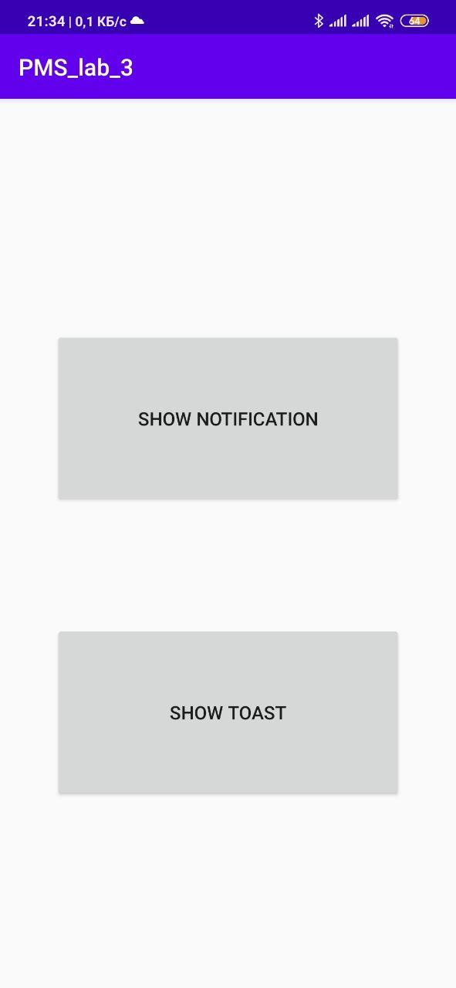

При нажатии на «Show notification»

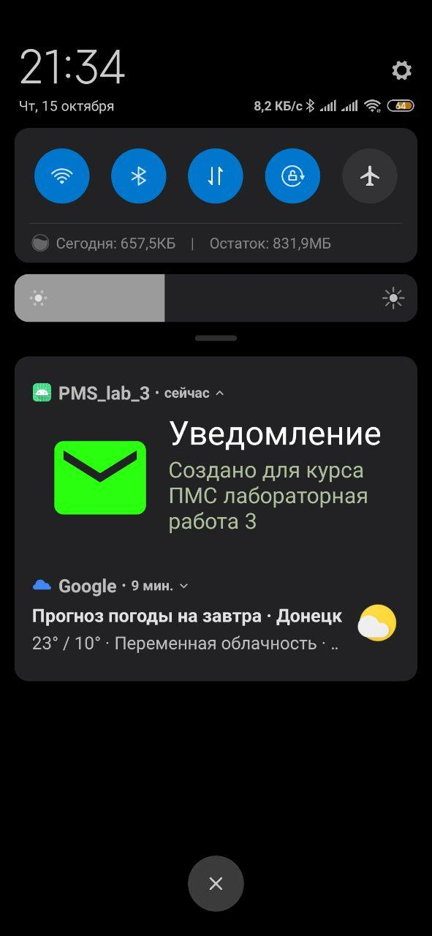

При нажатии на «Show toast»

